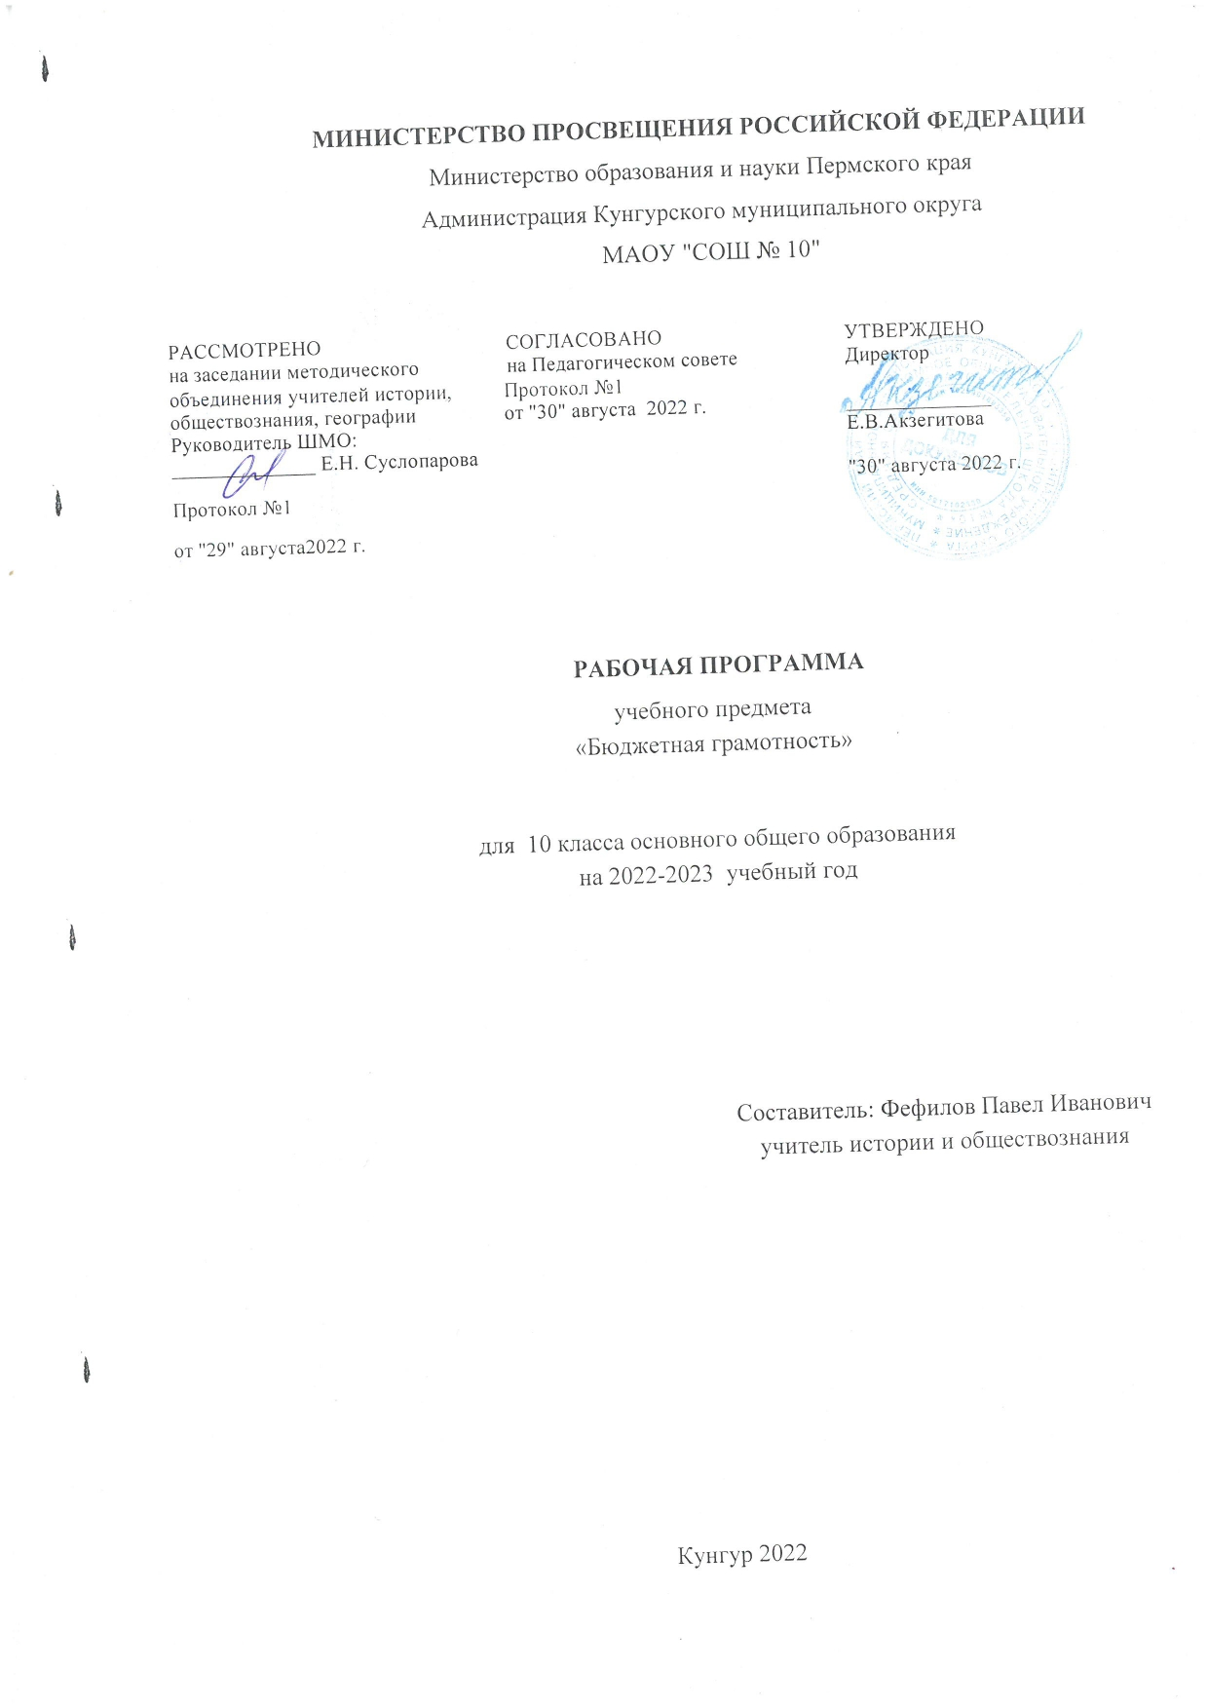

УЧЕБНАЯ ПРОГРАММА
элективного курса «Бюджетная грамотность»

Общее количество часов 35 за год, что составляет 1час в неделю в течение года.
- Пояснительная записка

  - Нормативные основания разработки программы курса

Рабочая программа по курсу «Бюджетная грамотность» для 10 класса составлена в соответствии с правовыми и нормативными документами:
- Федеральный закон Российской Федерации «Об образовании в Российской Федерации» (от 29.12.2012 № 273-ФЗ).
- Федеральный государственный образовательный стандарт основного общего образования (приказ Минобрнауки РФ от 17.12.2010 № 1897).
- Приказ Министерства просвещения России от 28 декабря 2018 № 345 «О федеральном перечне учебников, рекомендуемых к использованию при реализации имеющих государственную аккредитацию образовательных программ начального общего, основного общего, среднего общего образования»
- Приказ Министерства просвещения Российской Федерации от 8 мая 2019 г. № 233 «О внесении изменений в федеральный перечень учебников, рекомендуемых к использованию при реализации имеющихся государственную аккредитацию образовательных программ начального общего, основного общего, среднего общего образования, утвержденного приказом Министерства просвещения Российской Федерации от 28 декабря 2018 г. № 345»
- Учебный план МАОУ «СОШ №10» г. Кунгура на 2022-2023 учебный год.

  - Цели и задачи освоения курса
Цель:
формирование у обучающихся ответственной гражданской позиции через понимание задач и функций государственного и местного бюджета.
Задачи:
- формирование у обучающихся знаний о государственном и местном бюджете и бюджетном процессе, а также умений их использовать на практике: читать, расшифровывать и понимать информацию о планировании и исполнении бюджетов бюджетной системы Российской Федерации;
- формирование у обучающихся готовности к активному участию в бюджетном процессе.

  - Место курса в основной образовательной программе среднего общего образования
Современное общество требует от граждан активной позиции, в том числе постоянного участия в экономической жизни страны. В 10 классе учащиеся переходят на профильное обучение, выбирая для углубленного изучения различные предметы, определяя тем самым будущую профессию или сферу деятельности. Обучение старшеклассников бюджетной грамотности будет способствовать не только расширению знаний учащихся о бюджете государства, принципах его формирования и расходования, познакомит с правовыми основами бюджетного процесса, но и будет способствовать формированию активной позиции в отношении своего участия в нем.
Реализация программы курса «Бюджетная грамотность» предполагает активное использование знаний и умений обучающихся, сформированных в процессе освоения учебных предметов «История», «Обществознание», «Право», «География», «Математика», а также с проектно-исследовательской деятельности обучающихся. Актуализация межпредметных связей, решение задач, для которых необходимо привлекать и использовать в новых условиях информацию из разных областей наук, переводить знание в действие, обеспечивают практическую направленность и личностную значимость курса, применение принципов системно-деятельностного подхода
Программа курса реализуется в рамках части Учебного плана, формируемой участниками образовательных отношений.
Личностные и метапредметные результаты являются «сквозными», отличия между базовым и углубленным уровнями задаются через предметные результаты.

- Планируемые результаты освоения курса
  - Личностные результаты:
- позитивное мировоззрение, подразумевающее убежденность в возможности оказывать влияние на планирование, исполнение и контроль исполнения бюджета на уровне собственного муниципального образования;
- понимание значения государственного бюджета и роли каждого гражданина в его формировании для непрерывного продуктивного общественного и личностного развития;
- понимание особенностей гражданского общества с активной позицией его граждан и возможностями общественного участия в государственном управлении и местном самоуправлении;
- понимание роли граждан, общественных организаций и других участников в бюджетном процессе на государственном и местном уровнях;
- готовность к ответственному участию в бюджетном процессе.

2.2 Метапредметные результаты:
- готовность работать в команде, находить общую точку зрения, преодолевать возникающие в ходе обсуждения противоречия;
- готовность формулировать и отстаивать свою точку зрения, уважать мнение окружающих, отделять основную информацию от второстепенной;
- готовность критически оценивать достоверность полученной информации;
- готовность самостоятельно создавать алгоритмы познавательной деятельности;
- готовность к осуществлению проектной деятельности и исследовательской деятельности;
- готовность к использованию мультимедийных ресурсов и компьютерных технологий для обработки, передачи, систематизации информации, создания баз данных, презентации результатов познавательной и практической деятельности.

  - Предметные результаты

- знание прав и обязанностей гражданина как налогоплательщика и получателя публичных услуг;
- понимание роли бюджета для реализации полномочий органов государственной власти/местного самоуправления;
- знание структуры и уровней бюджетной системы Российской Федерации и принципов распределения ответственности между органами власти различного уровня за организацию предоставления государственных (муниципальных) услуг;
- знание состава и видов доходов и основных направлений расходов бюджетов различных уровней бюджетной системы;
- знание основных аспектов различных этапов бюджетного процесса и механизмов принятия бюджетных решений;
- знание форм и методов участия граждан в общественном обсуждении бюджета на различных стадиях бюджетного процесса, способов взаимодействия с органами государственной власти и местного самоуправления при принятии бюджетных решений;
- понимание сущности различных форм межбюджетных трансфертов, их преимуществ и недостатков;
- готовность формулировать обоснованные предложения по направлениям расходования бюджетных средств в ходе обсуждений проекта бюджета в сети Интернет и публичных слушаний
- понимание сущности и основных функций бюджета, особенностей его формирования и исполнения, а также факторов и условий обеспечения бюджетной устойчивости и сбалансированности бюджета;
- умение находить и анализировать документы, регламентирующие процессы формирования и использования государственных и муниципальных финансов (бюджеты публично-правовых образований, государственные/муниципальные программы и т.п.);
- умение осуществлять поиск информации о состоянии и динамике бюджетных расходов в глобальной сети Интернет, а также о формах и методах общественного участия в бюджетном процессе;
- умение анализировать ключевые параметры бюджета конкретного публично-правового образования;
- умение анализировать ключевые параметры государственных и муниципальных программ.

- Содержание учебного курса

Тема 1. Что и зачем мы платим в бюджет
Потребности и права человека. Обязательства государства по обеспечению гражданских прав. Публичные услуги. Государственные (муниципальные) услуги. Понятие «бюджет». Бюджетная система Российской Федерации. Виды бюджетов. Государственный бюджет как источник ограниченных ресурсов для исполнения функций государства. Внебюджетные фонды. Уровни бюджетной системы. Доходы и расходы бюджета. Бюджетная сбалансированность. Государственный долг. Источники формирования доходов бюджета. Принципы налогообложения. Основные функции налогов. Полномочия региональных и местных органов власти по установлению налогов и сборов. Налоговые и неналоговые доходы в части налогов и сборов с физических лиц на разных жизненных этапах и в разных жизненных ситуациях. Налоговые и неналоговые доходы местного бюджета. Безвозмездные поступления в бюджет.

Тема 2. Что и как мы получаем из бюджета
Основные направления расходов бюджета. Государственные услуги. Ограниченность бюджетных ресурсов. Субсидии и иные формы бюджетной поддержки на разных жизненных этапах и в разных жизненных ситуациях. Бюджетирование, ориентированное на результат. Программный бюджет. Планирование бюджетных средств. Оценка качества государственных услуг. Индикаторы оценки. Принципы распределения полномочий. Межбюджетные трансферты.

Тема 3. Как мы можем повлиять на бюджет
Источники информации о бюджете. Закон (решение) о бюджете. Открытый бюджет. Отличительные характеристики «Бюджета для граждан». Источники информации о бюджете. Участие граждан в планировании бюджета на муниципальном уровне. Бюджетный процесс. Инициативный бюджет. Возможности контроля со стороны граждан за расходованием бюджетных средств на разных жизненных этапах. Контроль муниципальных закупок и закупок муниципальных учреждений. Инициативное бюджетирование. Проект Всемирного банка по совместному финансированию инициатив за счет средств граждан и бюджетных средств.

- 1 Тематическое планирование

Наименование раздела/темы | Содержание (контрольные элементы содержания) | Содержание воспитания с учётом РПВ
Что и зачем мы платим в бюджет | Что такое и для чего нужен бюджет. Откуда в бюджете деньги и почему их всегда мало. В чем будет состоять мой вклад в бюджет. Источники финансирования для решения отдельных задач муниципального образования. | Интеллектуальное воспитание. Осознание причастности к формированию бюджетов разных уровней.
Что и как мы получаем из бюджета | Что можно получить от государства за счет средств бюджета. Управление бюджетными расходами: принципы, методы, инструменты. Инструменты бюджетирования, ориентированного на результаты. | Интеллектуальное воспитание. Осознание важности бюджета для всех слоёв населения.
Как мы можем повлиять на бюджет | Где можно узнать о бюджете. Как я могу повлиять на бюджет. | Интеллектуальное воспитание.

  - Календарно-поурочное планирование

№  п/п | Тема урока | Дата проведения
 |  | план | факт
1 | Потребности человека.
2 | Обязательства государства по обеспечению гражданских прав.
3 | Что такое бюджет. Бюджетная система РФ.
4 | Доходы и расходы бюджета. Профицит и дефицит бюджета.
5 | Сбалансированность бюджета.
6 | Государственный долг.
7 | Почему ресурсы бюджета ограничены.
8 | Источники формирования доходов бюджета. Налоги и сборы.
9 | Принципы налогообложения. Налоговые доходы.
10 | Кто и как устанавливает налоги.
11 | Принципы закрепления налогов за бюджетами разных уровней власти. Полномочия региональных и местных органов власти по установлению налогов и сборов.
12 | Что мы платим в бюджет.
13 | Какие публичные услуги оплачиваются за счёт средств бюджета.
14 | Какая помощь оказывается государством гражданам на разных жизненных этапах и в разных жизненных ситуациях.
15 | Принципы разграничения полномочий.
16 | Межбюджетные трансферты.
17 | Взаимосвязь стратегического и бюджетного планирования.
18 | Подходы к управлению бюджетными расходами.
19 | Финансирование деятельности.
20 | Финансирование результатов.
21 | Обеспечение эффективного взаимодействия между различными организациями, оказывающими публичные услуги.
22 | Процедуры и механизмы достижения результата.
23 | Планирование бюджетных средств.
24 | Как читать закон о бюджете.
25 | «Открытый бюджет».
26 | Источники информации о бюджете.
27 | Участие граждан в планировании бюджета на муниципальном уровне.
28 | Участие граждан в рассмотрении проекта местного бюджета представительным органом муниципального образования.
29 | Участие граждан в слушаниях по местному бюджету.
30 | Участие граждан в утверждении местного бюджета.
31 | Участие граждан в процессе исполнения бюджета.
32 | Инициативное бюджетирование.
33 | Участие граждан в оценке исполнения бюджета.
34 | Использование гражданами результатов внутреннего финансового контроля.
35 | Использование гражданами результатов внешнего финансового контроля.

Формы и методы организации образовательной деятельности

При организации учебного процесса планируется применение следующих форм и методов с активным вовлечением обучающихся, в том числе, путем организации работы в группах:

- Дискуссия – организация обсуждения с обучающимися проблемных вопросов по обсуждаемой тематике или модерация учителем дискуссий между обучающимися по заранее определенным проблемным вопросам. Тематика дискуссий определяется темой уроков. Примеры возможных вопросов для обсуждения:

  - Различные подходы к определению справедливого распределения ограниченных ресурсов, основания для выбора приоритетов при распределении ресурсов.

  - Аргументы «за» и «против» увеличения дефицита государственного бюджета и государственного долга в развитых странах, в том числе в России.

  - Подходы к выбору показателей для оценки результатов деятельности органов исполнительной власти/органов местного самоуправления при использовании инструментов бюджетирования, ориентированного на результат.

  - Аргументы «за» и «против» передачи отдельных полномочий на муниципальный уровень.

  - Различия интересов разных групп граждан (обучающихся, пенсионеров, предпринимателей) при получении информации о бюджете.

  - Мотивация и возможности участия граждан в бюджетном процессе.

  - Плюсы и минусы существующих мер государственной поддержки физических и юридических лиц.

  - Принцип справедливости при выборе между прогрессивным и регрессивным налогообложением и т.д.

- Решение аналитических задач – математический анализ числовой информации, предоставленной учителем. Примеры возможных заданий:

  - Расчет дополнительных доходов бюджета в случае увеличения налоговой ставки.

  - Определения размера дефицита бюджета муниципального образования.

- Деловая игра – моделирование отдельных элементов бюджетного процесса и ситуаций, связанных с принятием решений по управлению ресурсами. Примерная тематика деловых игр:

    - Источники финансирования для решения отдельных задач муниципального образования (например, поиск ресурсов для проведения капитального ремонта жилых домов/ремонта школы - обсуждение между различными заинтересованными группами, включая жителей, представителей бизнеса и органов местного самоуправления различных вариантов сбора средств).

    - Инструменты бюджетирования, ориентированного на результаты (например, формирование и согласование муниципального задания для школы);

    - Проведение обсуждения гражданских инициатив с представителями органов местного самоуправления.

- Анализ публикаций СМИ – обсуждение статей, репортажей, интервью, пресс-релизов по рассматриваемой тематике. Примерная тематика обсуждаемых вопросов:

    - Об изменении структуры федерального (регионального, местного) бюджетов по сравнению с предыдущими годами.

    - Об отдельных государственных/муниципальных программах, предусмотренных в них результатах и объемах финансирования (например, образование или здравоохранение).

    - О рассмотрении и утверждении закона/решения о бюджете.

    - О действиях государства/органов местного самоуправления в условиях экономического кризиса.

    - О примерах, размещенных на сайте zakupki.gov.ru, государственных и муниципальных закупок.

    - О заключениях органов внешнего государственного (муниципального) финансового контроля по итогам исполнения бюджета субъекта Российской Федерации (муниципального образования) и т.д.

  - Анализ интернет-ресурсов – работа с информационными ресурсами, посвященными рассматриваемой тематике, в том числе, http://budget.gov.ru, http://programs.gov.ru/, bus.gov.ru, zakupki.gov.ru, с порталами региональных и муниципальных финансовых органов, региональными и муниципальными порталами и сайтами, посвященными рассматриваемой тематике.

- Опережающее задание – организация урока, основанная на самостоятельном изучении материала будущей темы, включая, в том числе, сбор информации в сети Интернет и СМИ.

- Круглый стол с участием приглашенных специалистов (например, сотрудников финансового или контрольного органа муниципального образования). Тематика определяется темой урока.

- Презентация/выступление специалистов – изложение информации по теме урока с использованием презентационных материалов, данная форма носит интерактивный характер и предполагает активное вовлечение обучающихся. Презентация проводится приглашенным специалистом (например, сотрудником финансового или контрольного органа муниципального образования). Тематика определяется темой урока.

Примерный перечень тем:

  - Роль государства/местного самоуправления в предоставлении услуг.

  - Государственный/местный бюджет как источник ограниченных ресурсов для исполнения функций государства/местного самоуправления. Бюджетная сбалансированность.

  - Источники формирования доходов бюджета. Налоговые и неналоговые доходы.

  - Основные направления расходов бюджета. Государственные/муниципальные услуги. Субсидии и иные формы поддержки физических и юридических лиц.

  - Уровни бюджетной системы. Принципы распределения полномочий. Межбюджетные трансферты.

  - Методы бюджетирования. Бюджетирование, ориентированное на результат. Программный бюджет. Оценка качества государственных услуг.

  - Источники информации о бюджете. Закон (решение) о бюджете. Открытый бюджет.

  - Бюджетный процесс. Инициативный бюджет как форма партнерства и финансового взаимодействия государства и населения.

  - Возможности контроля со стороны граждан за расходованием бюджетных средств.

- Образовательная экскурсия – организация посещения финансового органа субъекта Российской Федерации или финансового органа муниципального образования, организация совместного с родителями посещения общественных (публичных) слушаний по тематике курса.

- Встреча с представителями финансового органа муниципального образования. В ходе проведения встречи предполагается выступление представителей финансового органа муниципального образования и ответы на вопросы обучающихся. Подготовка вопросов может быть предложена в качестве задания, рекомендованного для дополнительного выполнения совместно с родителями.

- Самостоятельная работа (в том числе, совместно с родителями), в том числе:

  - Поиск и анализ информации по рассматриваемой тематике, размещенной в открытом доступе.

  - Выполнение домашнего задания по подготовке обращения в органы местного самоуправления или запроса по поводу качества услуг через сайт «Госуслуги».

  - Выполнение заданий для самопроверки в интерактивном режиме.

  - Работа с бюджетным калькулятором и т.д.

